Рэкамендацыі па выкарыстанні ў адукацыйным працэсе
вучэбнага дапаможніка «Беларуская мова» для 8 класа

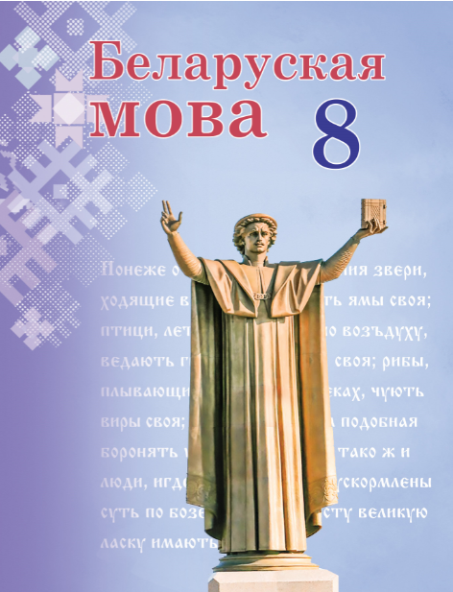
Да 2020/2021 навучальнага года выдадзены новы вучэбны дапаможнік «Беларуская мова» для 8 класа (Бадзевіч З.І., Саматыя І.М. Беларуская мова: вучэбны дапаможнік для 8 класа ўстаноў агульнай сярэдняй адукацыі з беларускай і рускай мовамі навучання. – Мінск : НІА, 2020).
Новы вучэбны дапаможнік падрыхтаваны ў адпаведнасці з кампетэнтнасным падыходам.
Стратэгічнай задачай агульнай сярэдняй адукацыі ў сучасных умовах з’яўляецца фарміраванне ў ключавых кампетэнцый, адной з якіх з’яўляецца камунікатыўная. Камунікатыўная кампетэнцыя мае на ўвазе валоданне ўсімі відамі маўленчай дзейнасці: уменне будаваць маўленчыя ўзаемаадносіны з іншымі людзьмі; дакладна, правільна, лагічна і выразна выказваць свае думкі; захоўваць у працэсе камунікацыі маўленчыя і моўныя нормы зносін, правілы маўленчага этыкету.
Падача тэарэтычнага матэрыялу, сістэма практыкаванняў вучэбнага дапаможніка, ілюстрацыйны матэрыял – усё скіравана на паэтапнае развіццё асноўных відаў маўленчай дзейнасці: здольнасці асэнсавана ўспрымаць вуснае і пісьмовае маўленне (слухаць і чытаць), умення правільна, дакладна, лагічна і выразна перадаваць свае думкі і пачуцці ў вуснай і пісьмовай форме (гаварыць і пісаць).
У вучэбным дапаможніку змешчаны матэрыялы з ярка выражанай накіраванасцю на дасягненне плануемых вынікаў навучання ў выглядзе прадметных і метапрадметных уменняў і навыкаў. Яны прадугледжваюць развіццё ўменняў, звязаных з успрыманнем і засваеннем вучэбнай інфармацыі. Таму ў вучэбны дапаможнік уключаецца інфармацыя ў самых розных формах: звязныя тэксты (вучэбна-навуковае апісанне і разважанне), абагульняльныя табліцы, розныя віды схем, розныя віды планаў, выказванні аб мове вядомых лінгвістаў, педагогаў, пісьменнікаў і публіцыстаў, публіцыстычныя і навукова-папулярныя тэксты на лінгвістычную тэму.
Звязныя тэксты (вучэбна-навуковае апісанне і разважанне) утрымліваюць вучэбны матэрыял і падкрэслена структураваны, з адпаведнымі графічнымі выдзяленнямі, што робіць больш даступным зрокавае ўспрыманне асноўных і суправаджальных звестак, а таксама ілюстрацыйнага моўнага матэрыялу:
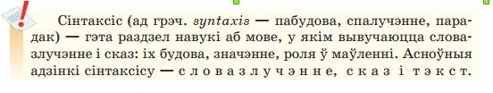
Абагульняльныя табліцы лаканічна і структуравана прадстаўляюць вывучаныя звесткі, якія неабходна паўтарыць, ці новую інфармацыю, якая будзе засвойвацца:
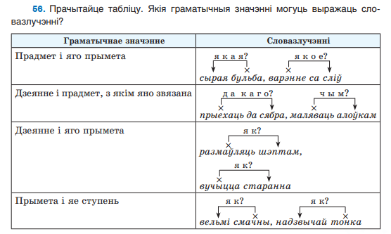
Схемы актывізуюць зрокавую памяць вучняў:
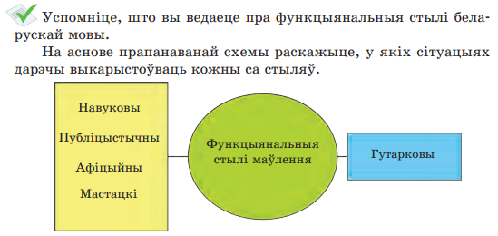
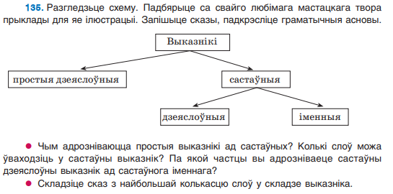
Прыклад задання на складанне планаў тэкстаў для вуснага пераказу:
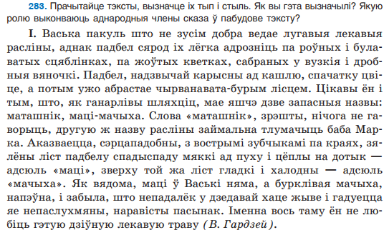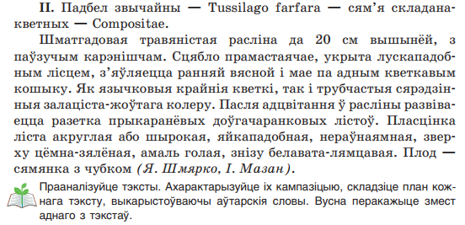
Выказванні аб мове вядомых лінгвістаў, педагогаў, пісьменнікаў і публіцыстаў прад’яўляюцца як матэрыял для аналізу ў форме практыкаванняў. Прыклад выказвання аб мове, якое вынесена ў якасці эпіграфа да § 1:
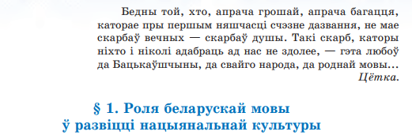
Публіцыстычныя і навукова-папулярныя тэксты на лінгвістычную тэму ўключаны ў практыкаванні ў якасці матэрыялу для аналізу. Напрыклад:
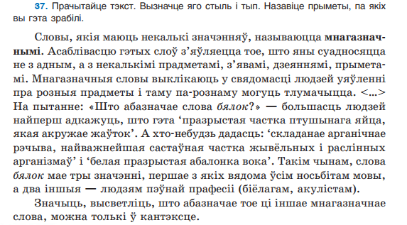
Матэрыял дапаможніка дасць вучням магчымасць авалодаць такім метапрадметным уменнем, як выкарыстанне розных спосабаў засваення зместу тэксту, гэта значыць прыёмам інфармацыйнай перапрацоўкі тэксту.
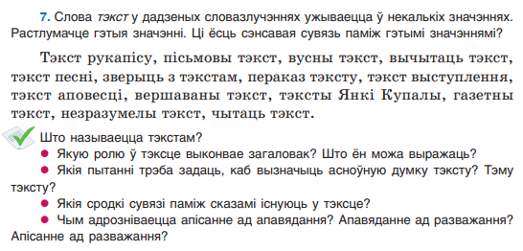
Вучэбны дапаможнік уключае раздзелы «Роля беларускай мовы ў развіцці нацыянальнай культуры», «Тэкст», «Паўтарэнне вывучанага ў V–VІІ класах», «Сінтаксіс і пунктуацыя» («Словазлучэнне: будова, значэнне, ужыванне», «Просты сказ» («Двухсастаўныя сказы: будова, значэнне, ужыванне», «Аднасастаўныя сказы: будова, значэнне, ужыванне», «Няпоўныя сказы: будова, значэнне, ужыванне»), «Ускладнены сказ» («Сказы з аднароднымі членамі: будова, значэнне, ужыванне», «Сказы са звароткамі, пабочнымі словамі, устаўнымі канструкцыямі: будова, значэнне, ужыванне», «Сказы з адасобленымі членамі: будова, значэнне, ужыванне», «Сказы з параўнальнымі зваротамі»)), «Падагульненне і сістэматызацыя вывучанага за год».
Вучэбны матэрыял у дапаможніку падаецца з апорай на веды вучняў, атрыманыя ў V–VII класах (рубрыка «Успамінаем вывучанае»).
Прыклады заданняў з рубрыкі «Успамінаем вывучанае»:
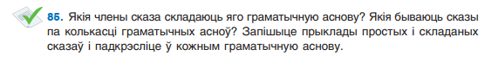
У вучэбным дапаможніку выкарыстоўваюцца разнастайныя спосабы для азнаямлення з новым матэрыялам і яго засваення: індуктыўны (ад назіранняў да вывадаў, напрыклад, у § 30); дэдуктыўны (вывад пацвярджаецца наступнымі назіраннямі, напрыклад, у § 14); практыкаванні, якія накіраваны на фарміраванне ў вучняў аналітычных і аналітыка-сінтэтычных уменняў і навыкаў.
У вучэбным дапаможніку ўзмоцнена аксіялагічная накіраванасць навучання: метадычная сістэма скіравана на авалоданне мовай як сродкам сацыялізацыі асобы, а таксама сродкам далучэння да духоўнага багацця беларускай культуры і літаратуры, да культурна-гістарычнага вопыту чалавецтва (гэтаму спрыяюць заданні з рубрыкі «Скарбы мовы», заданні на аналіз твораў жывапісу, музыкі, урыўкаў з твораў розных стыляў).
Прыклады заданняў з рубрыкі «Скарбы мовы»:
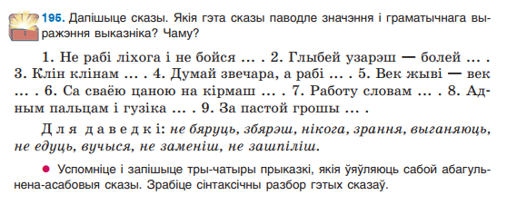
На аналіз музычных твораў скіравана заданне на с. 106:
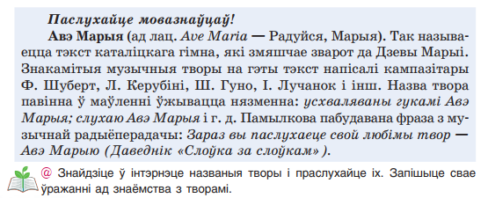
Пра беларускую мову як каштоўнасць для беларусаў расказваецца ў тэксце практыкавання 3:
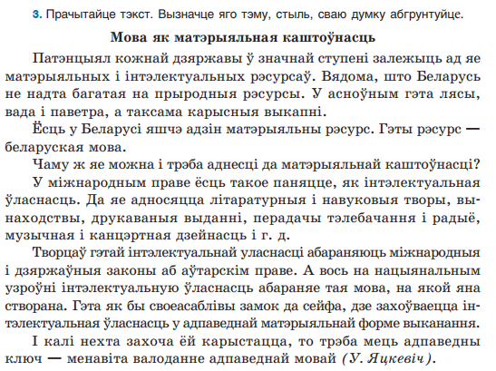
Заданні практыкаванняў 67, 285 і інш. скіраваны на аналіз твораў мастацтва:
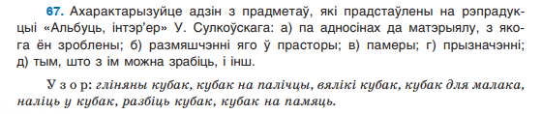
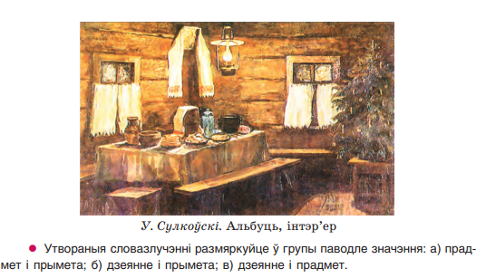
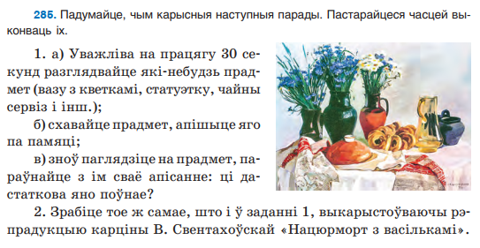
У вучэбным дапаможніку прадугледжаны заданні, якія спрыяюць фарміраванню навыку выкарыстання вучэбна-даведачнай літаратуры.
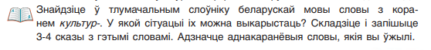
Напрыклад, лексічнае значэнне слоў, якія пазначаны значком *, трэба вызначыць па слоўніку, заданне да тэарэтычнага матэрыялу на с. 7 патрабуе знайсці ў тлумачальным слоўніку беларускай мовы словы з коранем культур-, заданне да практыкавання 207 – падабраць і запісаць сінонімы да слова самота, а заданне практыкавання 66 – выкарыстаць «Слоўнік эпітэтаў беларускай мовы»:
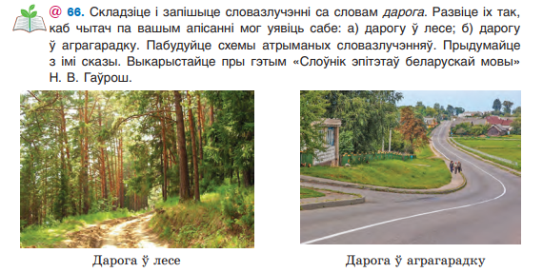
У вучэбны дапаможнік закладзена мэтанакіраваная сістэматычная праца па фарміраванні агульнавучэбных уменняў і навыкаў, заснаваных на відах маўленчай дзейнасці і звязаных са здольнасцю пад кіраўніцтвам настаўніка, з дапамогай інструкцый, у працэсе калектыўнай або самастойнай дзейнасці здабываць з розных крыніц, пераўтвараць і падаваць рознымі спосабамі інфармацыю, ажыццяўляць мэтанакіраваны пошук інфармацыі ў розных крыніцах, у тым ліку і з выкарыстаннем інтэрнэт-рэсурсаў. Прыклады такіх заданняў – у практыкаваннях 16, 75, 192 і іншых:
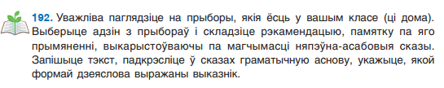
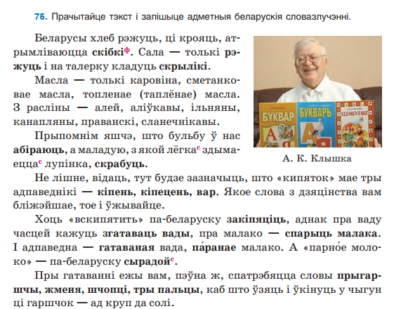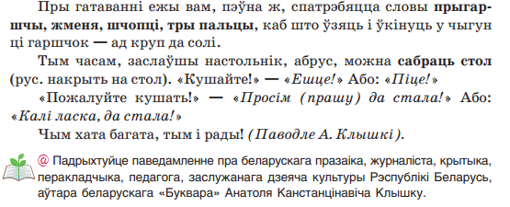
Матэрыял практыкаванняў вучэбнага дапаможніка накіраваны на фарміраванне інтэлектуальнай, духоўна-маральнай, камунікатыўнай, грамадзянскай культуры вучняў, рэалізацыю міжпрадметных сувязей.
Так, напрыклад, матэрыял практыкавання 128 скіраваны на фарміраванне духоўна-маральнай культуры вучняў, практыкавання 174 – на рэалізацыю міжпрадметных сувязей.
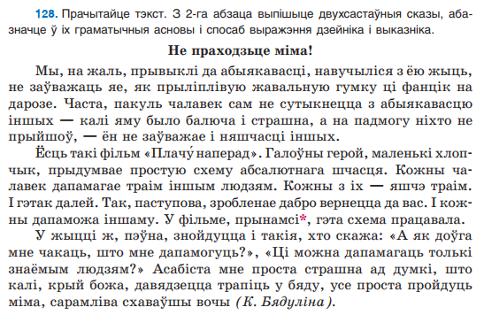
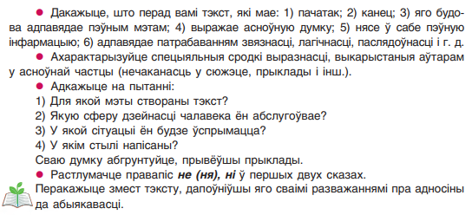

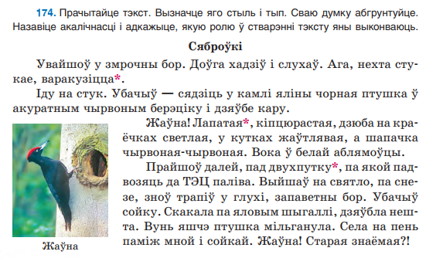
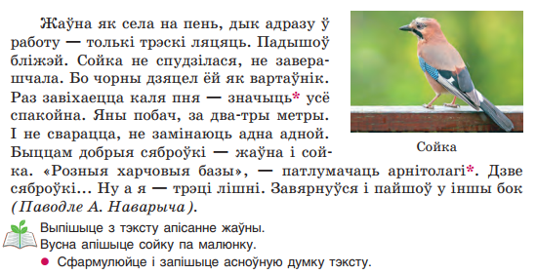
Апарат арганізацыі засваення матэрыялу прадстаўлены пытаннямі, практыкаваннямі, заданнямі, загалоўкамі, выдзяленнямі ў тэксце, вывадамі, табліцамі, пытаннямі, адказамі, узорамі выканання заданняў і інш. Гэта важныя элементы, у функцыі якіх уваходзіць забеспячэнне дадатковай прапрацоўкі матэрыялу, фарміравання імкнення самастойна кантраляваць сябе, паказ магчымасцей прымяняць тэарэтычныя веды на практыцы і самастойна прымаць рашэнні.
У канцы амаль усіх раздзелаў прадугледжваецца падагульненне і сістэматызацыя вывучанага матэрыялу шляхам выкарыстання падагульняльных пытанняў і заданняў (рубрыка «Праверце сябе»).
Прыклад рубрыкі «Праверце сябе» у канцы раздзела «Словазлучэнне: будова, значэнне, ужыванне»:
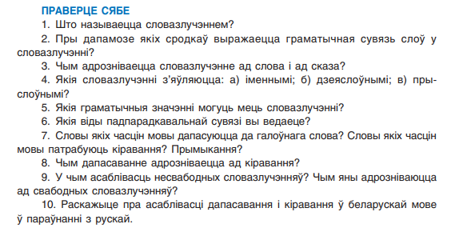
Апарат арыенціроўкі ўключае зварот да васьмікласнікаў «Ад аўтараў». У прадмове даводзіцца думка, што галоўным на ўроках вывучэння мовы павінна стаць авалоданне багатымі рэсурсамі роднай мовы, уменнямі правільна і камунікатыўна апраўдана выкарыстоўваць іх у разнастайных формах, відах, сферах маўленчай дзейнасці; падкрэсліваецца значнасць раздзела «Сінтаксіс і пунктуацыя».
У вучэбным дапаможніку прадстаўлены і іншыя элементы апарату арыенціроўкі: тлумачэнні, удакладненні да асноўнага тэксту, дадзеныя ў выглядзе заўваг, адсылак да рубрык; умоўныя абазначэнні, рубрыкацыя і шрыфтавыя выдзяленні.
У вучэбным дапаможніку выкарыстоўваюцца наступныя ўмоўныя абазначэнні:
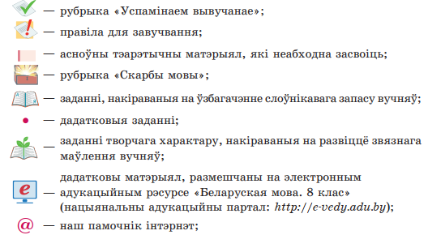
Умоўныя абазначэнні выкарыстоўваюцца і для правядзення розных відаў разбору, вызначэння лексічнага значэння слова па слоўніку, тлумачэння напісання слова або пастаноўкі знакаў прыпынку ў сказе ці яго частках:
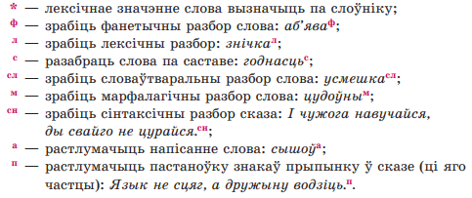
Вучэбны дапаможнік па беларускай мове для 8 класа разлічаны на творчае выкарыстанне настаўнікамі.

